杭州火车西站新城单元YH080802-90地块
开发研究方案

2026年9月2日

目录
一、项目概况 4
（一）地块基本情况 4
（二）区域定位与发展现状 5
二、项目调研情况 6
（一）规划条件研究 6
（二）周边市场分析 8
（三）产业资源对接情况 10
三、开发方案分析 12
（一）方案一：产业园区与酒店复合开发 15
（二）方案二：产业链企业及特色资源导入开发 17
（三）方案三：产业园区租售结合开发 19
四、投资测算分析 21
（一）测算基础 21
（二）经济性比较 23
五、研究结论 23

一、项目概况

（一）地块基本情况
西站新城单元YH080802-90地块（以下简称“90号地块”）位于杭州火车西站站北、杭州云城范围内，规划用途为商业、商务用地（B1/B2）。地块临近火车西站综合交通枢纽和在建轨道交通，规划条件具备一定开发基础，但站北片区仍处于建设导入阶段。根据西站枢纽公司反馈，地块农转用报批尚未完成。地块主要情况汇总如下：
项目 | 基本情况
地块位置 | 杭州火车西站站北，西至访云直街、东至创明路、南至云余东街、北至YH080802-86地块。
用地规模 | 约1.75万平方米（约26.25亩）。
规划指标 | 商业、商务用地（B1/B2），容积率2.5，计容建筑面积约4.38万平方米；建筑高度不超过50米，建筑密度不超过50%，绿地率不低于25%。
地块形态 | 整体呈东西向狭长形，长约300米、平均宽约60米，东端略有收窄。
交通条件 | 距火车西站站房约300米；距在建地铁12号线邻近站点约300-400米，预计2027年底开通，出入口位置以主管部门公布为准。
报批状态 | 农转用报批尚未完成，后续需结合开发方案推进相关报批及供地程序。
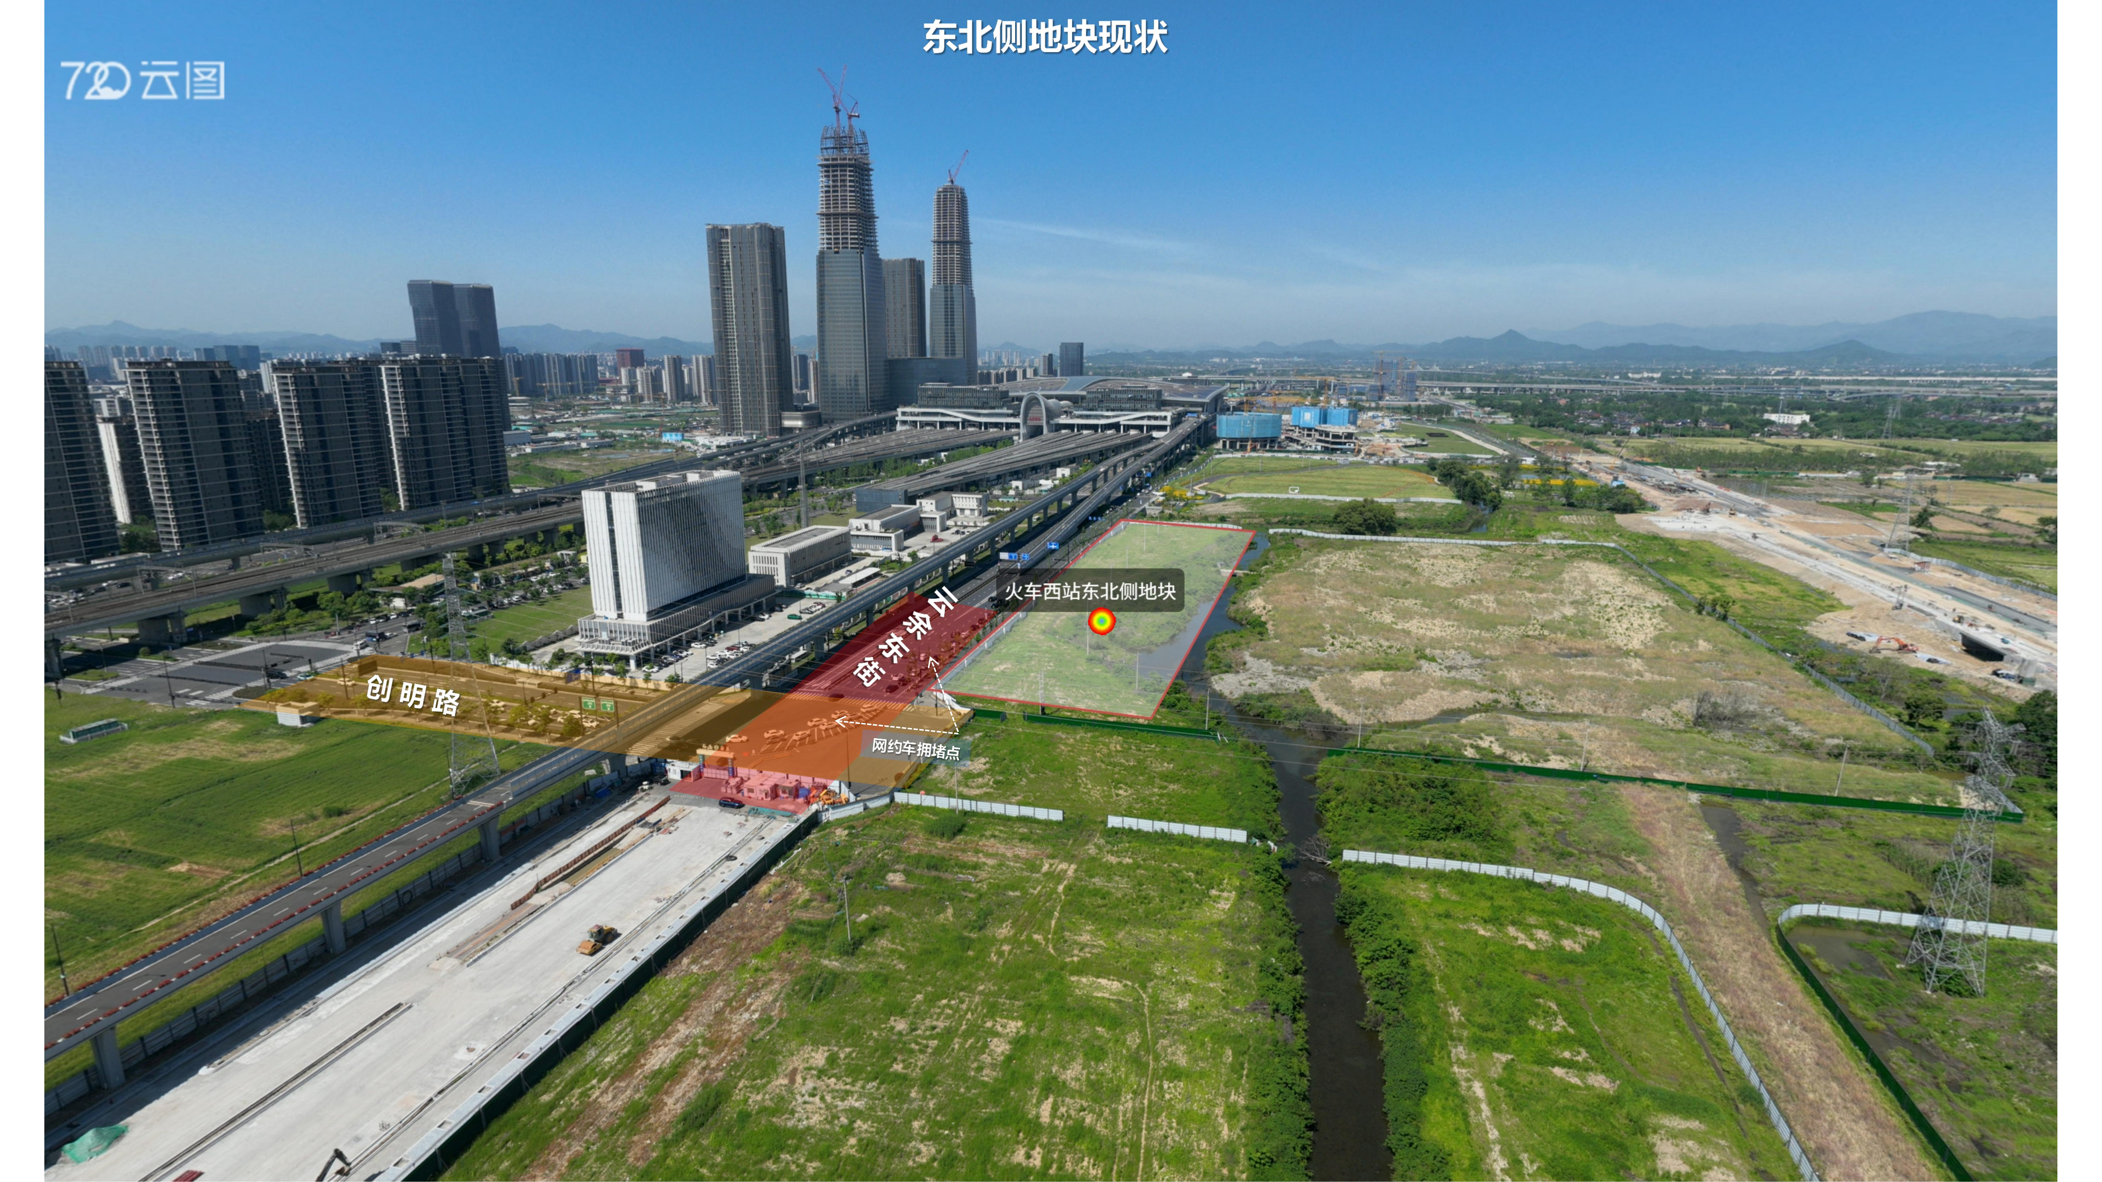
图1 90号地块现状

（二）区域定位与发展现状
根据《杭州市人民政府关于杭州城西科创大走廊14个单元详细规划的批复》（杭政函〔2023〕87号），西站新城是杭州云城和城西科创大走廊的重要组成部分，重点承载综合交通枢纽、总部商务、科技创新及城市配套等功能。杭州西站枢纽、杭州科创CBD及周边总部办公、商业、酒店、住宅和公共配套项目正在持续建设。
从现实发展阶段看，站北片区产业、商务客群和生活配套仍处培育期，2026-2028年前后周边又将集中形成一批新增商办及酒店供应。90号地块具备枢纽区位和区域成长优势，但项目能否形成稳定经营能力，仍取决于片区成熟度、核心客户导入和产品差异化。
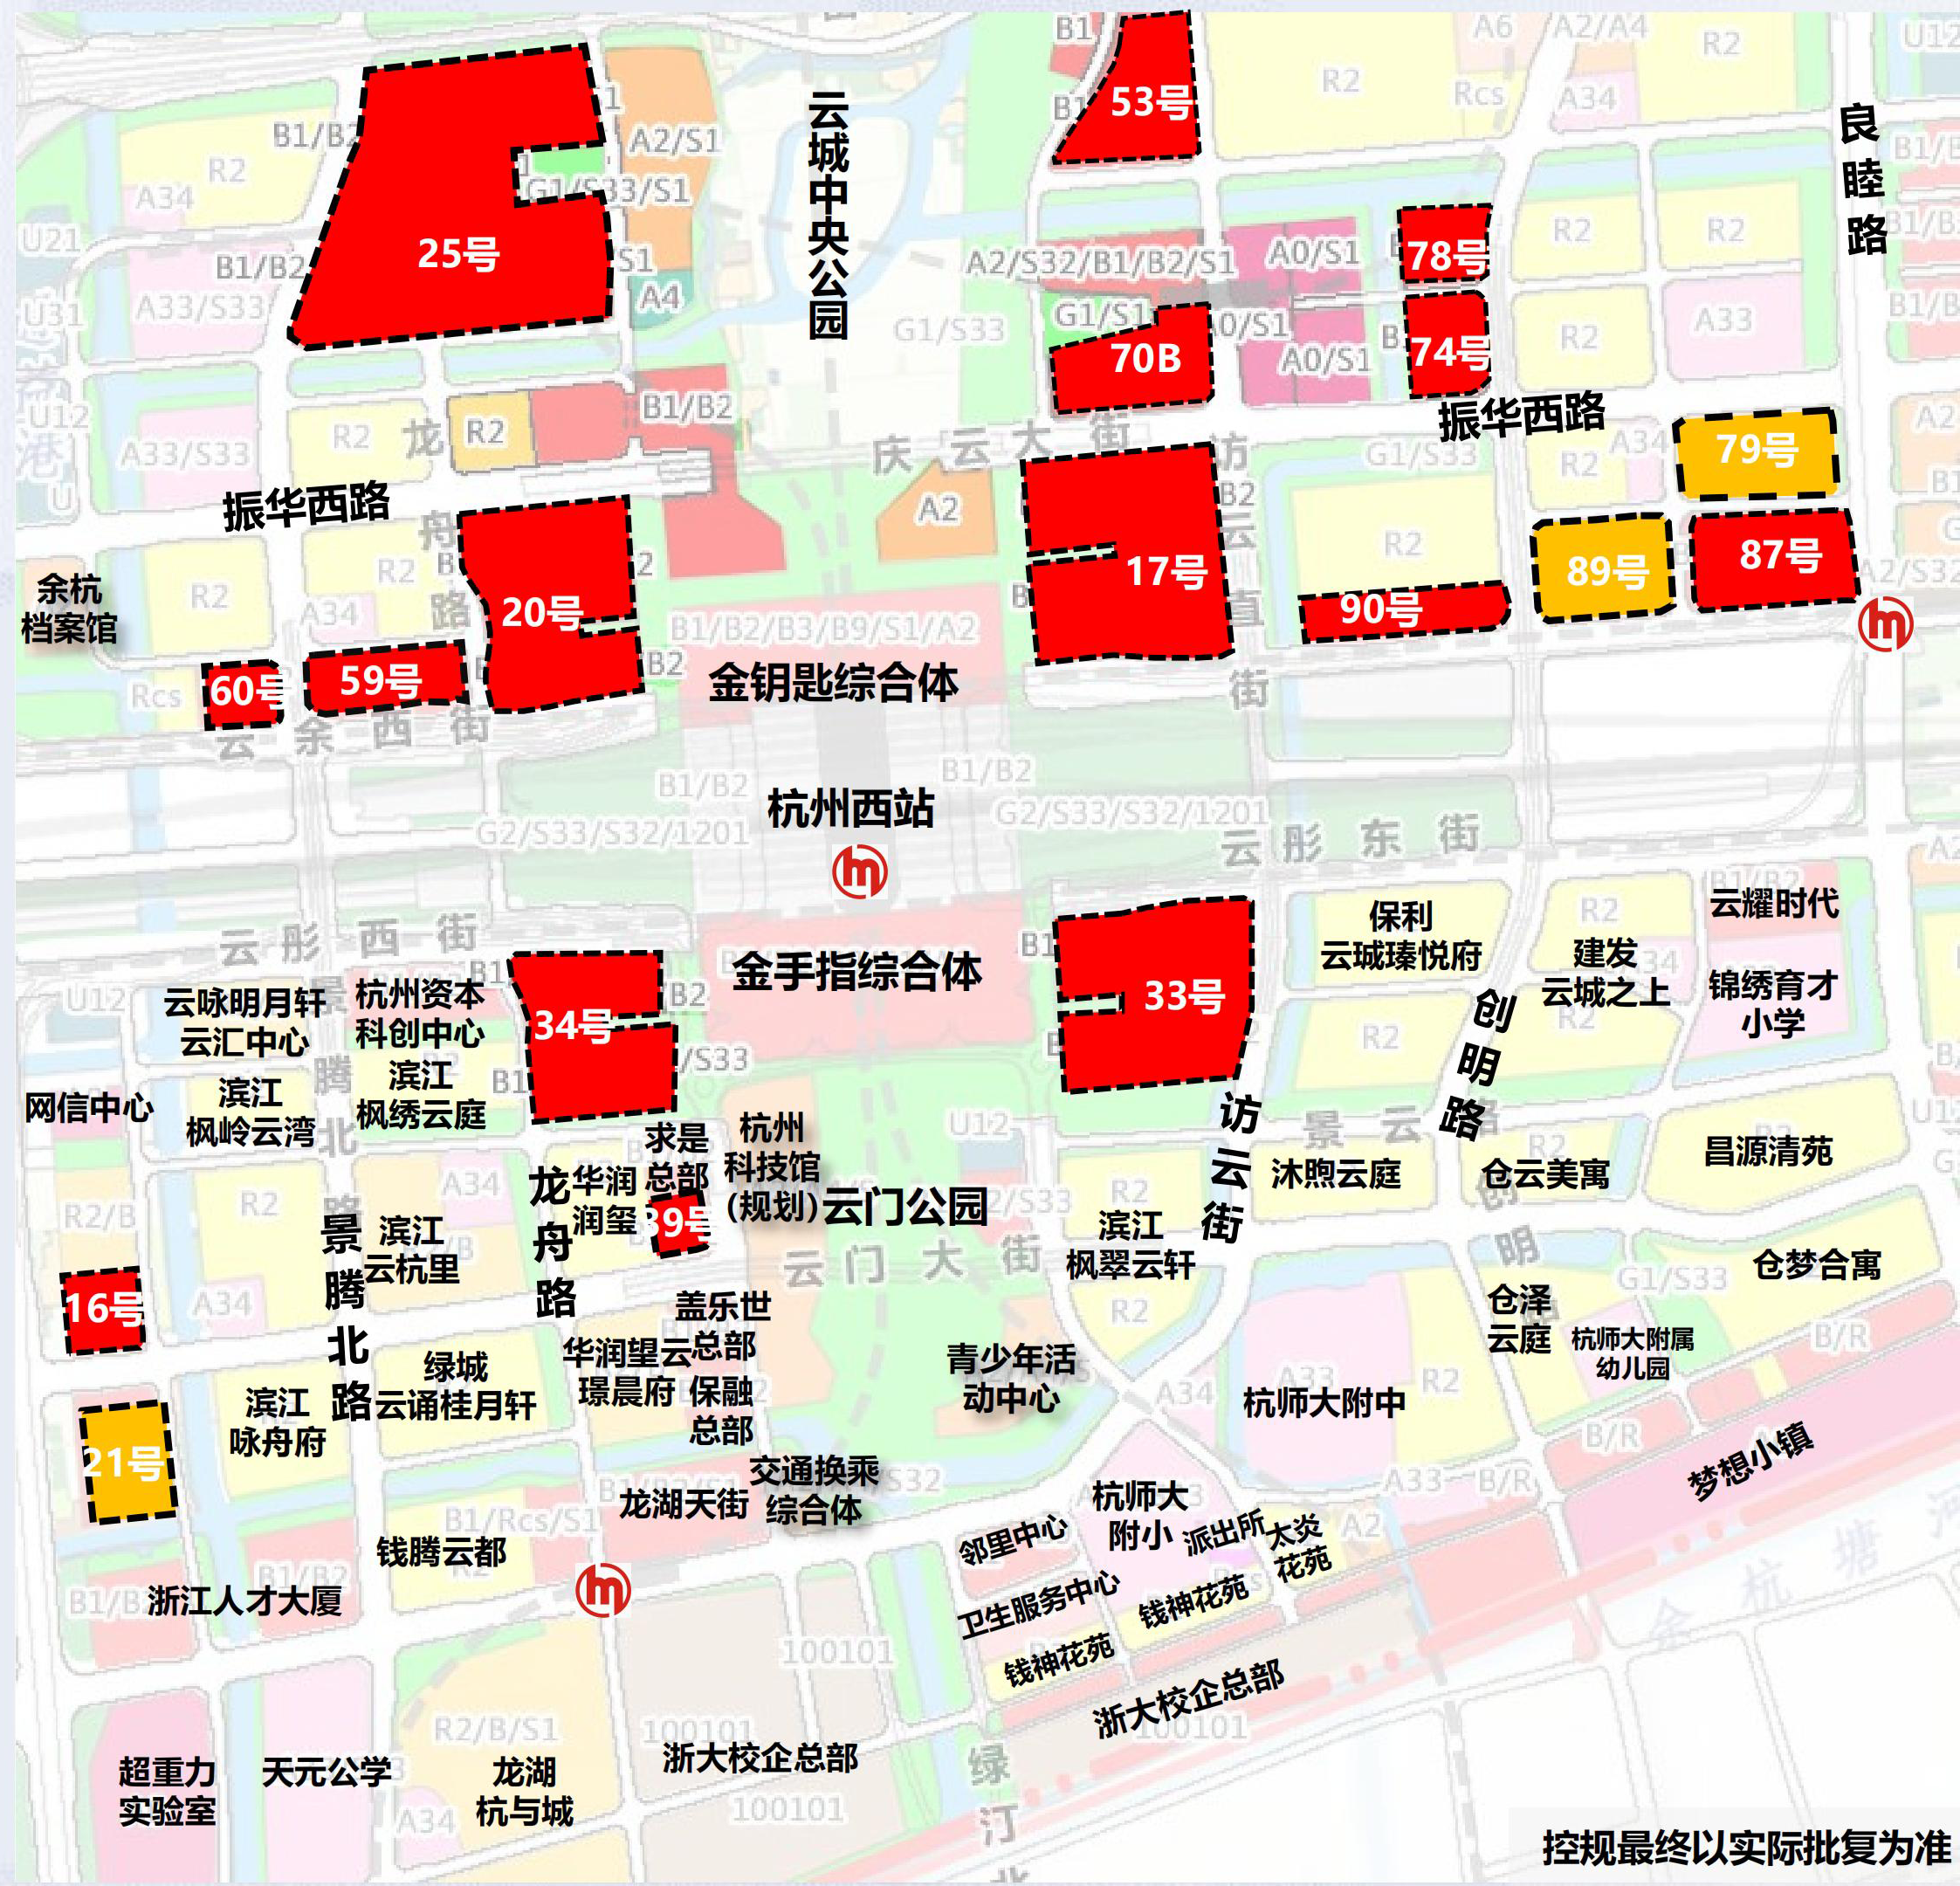
图2西站区域规划图

二、项目调研情况

（一）规划条件研究
1.规划用途方面。90号地块现阶段规划为商业、商务用地（B1/B2），可布局办公、酒店及适量商业等复合功能。根据《杭州市人民政府办公厅关于推进工商业用地改革促进空间精准有效配置的实施意见》（杭政办函〔2025〕47号），商服用地分为产业类和房地产类，其中产业类需在属地政府组织产业论证基础上于规划条件中明确；确需分割的，项目整体持有比例不得低于60%。90号地块最终供地分类、业态比例及持售条件以正式出让条件为准。
2.报批供地方面。根据西站枢纽公司反馈，90号地块尚未完成农用地转用报批。《自然资源部 国家林业和草原局关于进一步做好自然资源要素保障的通知》（自然资发〔2026〕38号）提出“项目跟着规划走、要素跟着项目走”，对新增建设用地实行总量管控，并明确新增建设用地优先保障重大项目和民生事业，原则上不用于经营性房地产开发。在此背景下，90号地块需依据商业、商务用地（B1/B2）规划条件，进一步明确办公、酒店、商业等业态比例、自持安排、产业导入及运营模式，以成熟开发方案支撑后续农用地转用报批及供地条件设置。按照《中华人民共和国土地管理法实施条例》及国发〔2020〕4号有关规定，如地块不涉及永久基本农田，原则上由杭州市组织申报、浙江省人民政府审批，具体办理程序以规划资源部门最终意见为准。

（二）周边市场分析
1.未来项目供给。根据西站新城控规及西站枢纽公司提供的相关资料，火车西站核心区及向北至访云路一带商业、商务用地分布较为集中。目前可明确的重点商办及综合体项目约9个，其中雨棚上盖云尚中心已投入使用，云汇中心、华润望云商业街已竣备并进入交付阶段；云耀时代、杭腾未来社区龙湖、杭州资本科创中心、滨江云杭里以及金手指、金钥匙综合体等项目处于建设或后续实施阶段，预计于2027-2028年前后陆续形成新增供应。
项目名称 | 体量  （万㎡） | 计划投用时间 | 建设状态 | 功能侧重
西站雨棚上盖  云尚中心项目 | 约2.52 | 已投用 | 已运营 | 酒店+办公+少量商业
云城南区金手指  综合体 | 28.5 | 2028 | 在建/实施 | 商业、办公、高端酒店
云城北区金钥匙  综合体 | 27.5 | 2028 | 在建/实施 | 商业、办公、高端酒店
杭腾未来社区  龙湖项目 | 6.2 | 2027 | 在建 | 商办、商业及生活配套
建发商办项目  （云耀时代） | 5.94 | 2027.6 | 在建 | 总部产业园
绿城商办项目  （云汇中心） | 2.86 | 2026.6 | 竣备/交付 | 商务办公、商业配套
华润商业街  （望云璟晨府） | 0.70 | 2026.6 | 竣备/交付 | 商业街及社区配套
杭州资本科创中心 | 8.0 | 2028 | 在建/实施 | 科创办公、产业服务
滨江商办项目  （云杭里） | 3.65 | 2028.6 | 在建/实施 | 商务办公、商业配套
2、周边租金水平。目前，周边产业园区、商办载体租金平均约1.5元/平方米·天，综合现有供给及后续集中放量情况，90号地块办公面临一定市场竞争和去化压力，测算宜采用相对审慎的租金及出租率口径。
代表项目 | 距火车西站直线距离 | 参考租金（元/㎡·天） | 数据口径
浙大总部经济园 | 约1.4公里 | 毛坯1.47/精装1.89 | 2026年4月实地调研
梦想小镇 | 约1.7公里 | 约1.2-1.5 | 公开挂牌
奥克斯时代未来之城 | 约2.1公里 | 约1.3-1.5 | 公开挂牌
恒生科技园 | 约2.8公里 | 约1.3-1.8 | 公开挂牌
3.酒店供给方面。西站雨棚上盖云尚中心项目已引入全季酒店并投入运营，定位为中端商务酒店，未来金手指、金钥匙综合体均规划高端酒店。除上述枢纽综合体项目外，目前站区周边公开规划中暂未见大规模新增中端商务酒店项目。综合研判，火车西站片区已有一定酒店供给基础，后续新增以高端为主，中端或中高端商务酒店存在差异化发展空间。

项目 | 建设/运营状态 | 规模 | 定位及说明
西站雨棚上盖  （全季酒店） | 已运营 | 179间；  酒店建筑约1.3万㎡ | 中端商务酒店；据西站反馈年租金约600万元
金手指综合体酒店 | 计划2028年投用 | 两家凯悦品牌  合计约518间 | 高端酒店，分别规划248间和约270间
金钥匙综合体酒店 | 规划建设 | 主塔酒店约3.5万㎡ | 规划五星级酒店，客房数尚未明确

（三）产业资源对接情况
1.酒店资源方面
前期已邀请星都宾馆团队赴90号地块现场踏勘，并与君亭、亚朵等酒店团队开展沟通，重点了解品牌进入意愿、客房规模、空间条件、投资边界及租赁承受能力。
星都宾馆团队：认为地块具备高铁枢纽和轨道交通区位基础，但酒店经营不能单纯依赖到发客流，稳定客源更取决于周边办公和商务客群形成；建议重点研究100-150间左右的中端或中高端商务酒店，以住宿为主，适度配置早餐、小型会议、健身等功能。
君亭酒店团队：结合片区成熟度、未来酒店供应及行业经营压力，现阶段不考虑在火车西站区域投资。
亚朵酒店团队：初步认为未来科技城板块具备投资基础，产品可按120-150间中高端商务酒店研究，客房及公共区域需设置相对独立的大堂、电梯和运营系统；团队沟通口径下，品牌标准化装修及开办投入、长期租赁条件和租金承受水平仍需进一步形成可落地商务方案。
2.产业资源方面
结合西站枢纽属性、云城科创定位及集团主业资源，初步研究“智慧出行+低碳科技”等特色产业方向。前期已赴苏文电能电动出行服务区开展调研，并围绕光伏、储能、快充、换电、园区能源管理及新型出行场景进行交流。苏文电能是一家覆盖电力设计、设备制造、工程建设及运营服务的一体化能源服务企业，具备光储充换、虚拟电厂、智慧能源管理等综合实施能力，并已在多地布局电动出行综合体项目。其优势在于具备从设备研发制造到项目投资建设、运营管理的全链条能力，可为园区智慧交通、低碳能源及场景化运营提供较完整的实施支撑。
在此基础上，初步考虑由项目公司主导开发，拟引入苏文电能通过场地租赁、专项投资或运营合作等方式参与东侧弹性空间建设运营，并协助链接新能源、智能网联、低空经济等产业生态资源。与此同时，可将滴滴等网约车、出租车平台企业纳入后续资源对接范围，重点研究司机服务、运营调度、充换电协同及流量导入等应用场景，增强东侧弹性空间与园区产业生态之间的联系。
此外，通过集团系统、产业链上下游企业及既有招商渠道，继续摸排交通科技、新能源、人工智能、数字经济等产业资源，重点争取具有较大空间需求和产业带动能力的头部企业、集团型企业或链主企业，探索整栋租赁、联合投资、定制办公等合作方式。

三、开发方案分析
结合规划条件、市场供给、资源对接及设计单位概念方案，现阶段形成三套开发方案。三套方案统一基于“两栋主体建筑+东侧弹性空间”的空间框架进行比较，不因开发模式变化而改变地块基本建设边界。根据设计单位2026年9月1日概念方案，项目用地17,537平方米，总建筑面积约5.53万平方米，其中地上计容约4.38万平方米、地下约1.15万平方米；西侧两栋主体建筑均按建筑高度不超过50米、约12层研究，东侧预留约3000—3500平方米弹性场地，机动车位按400余个统筹。上述面积为当前概念方案口径，后续可根据酒店品牌和核心企业需求动态调整内部功能比例。
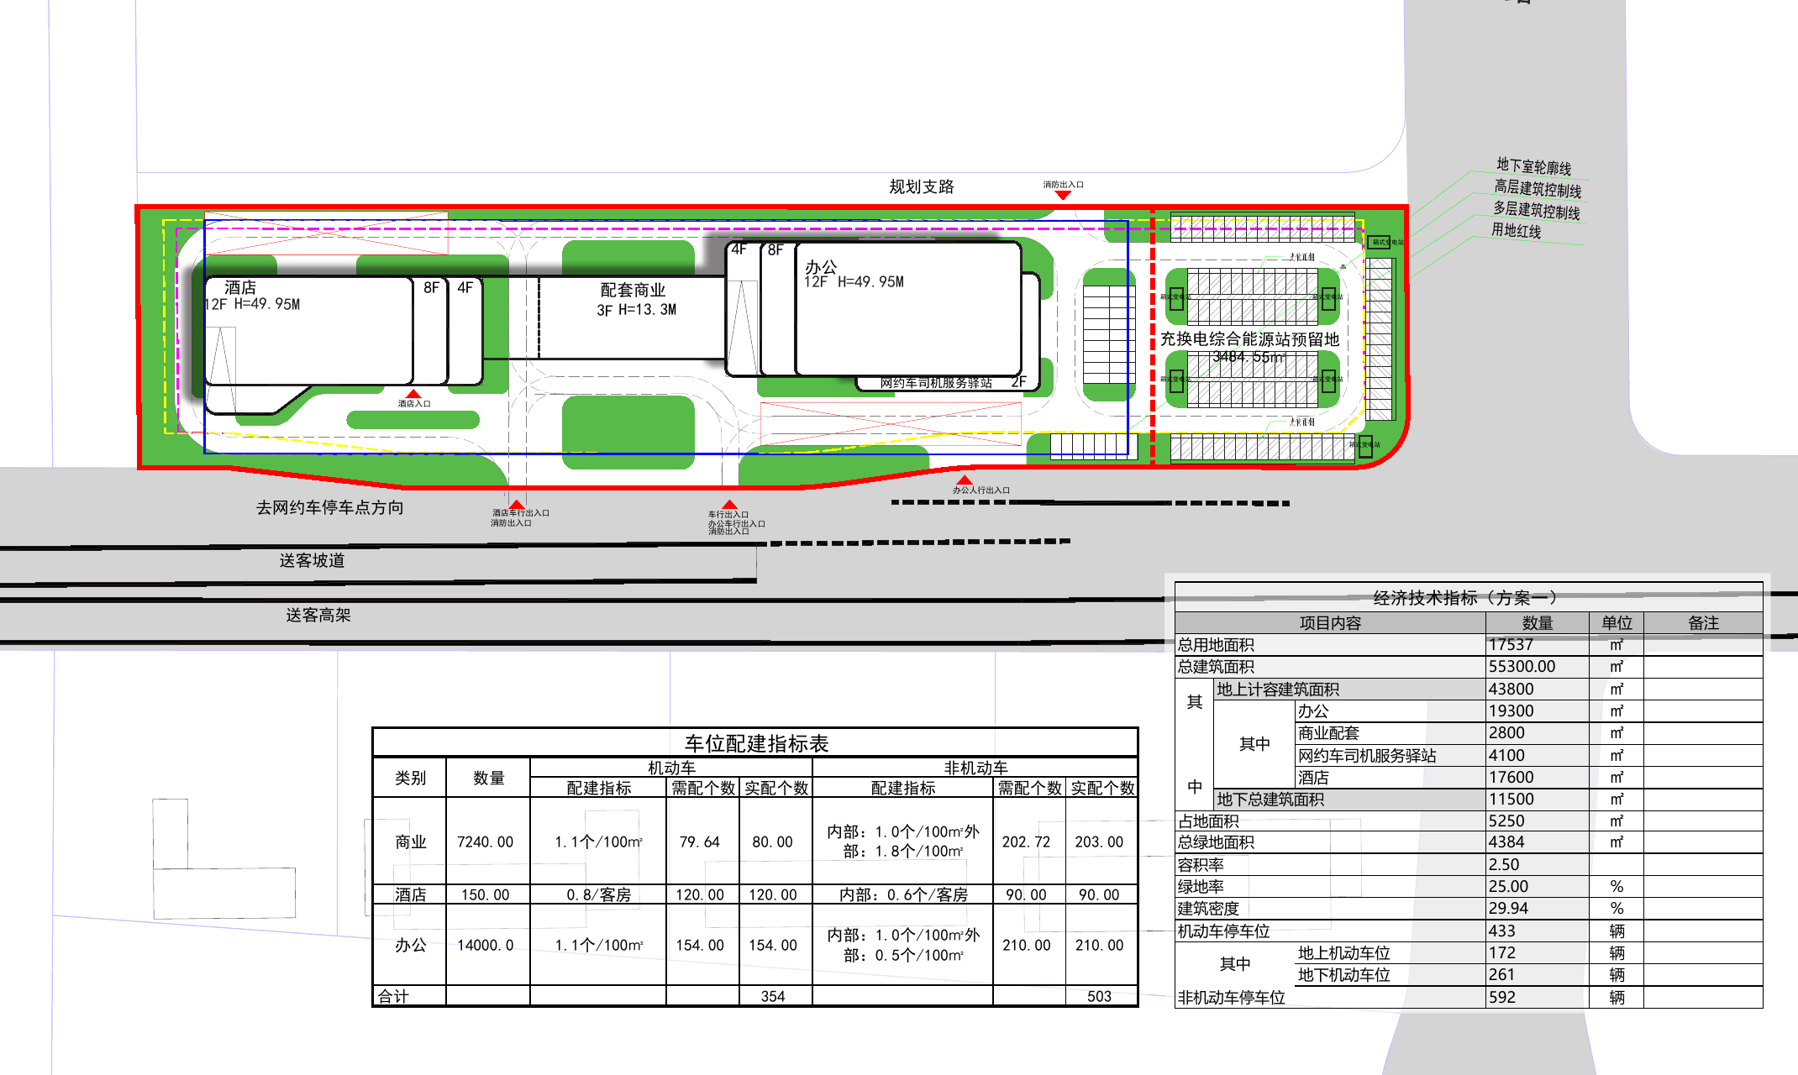
图3 90号地块概念总平面图

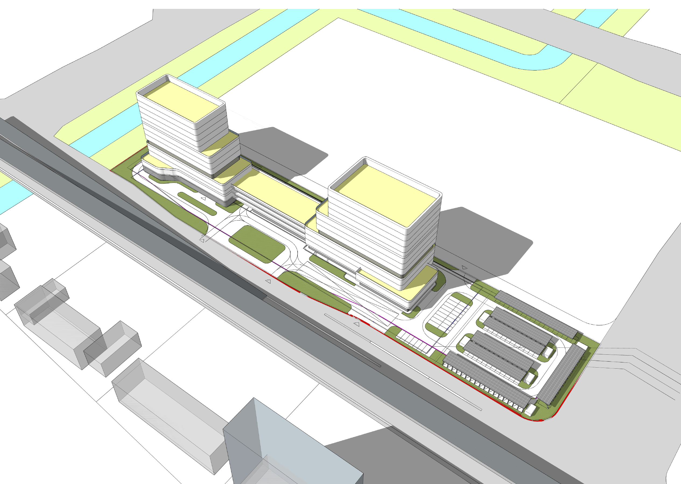
图4 90号地块鸟瞰体量示意图

（一）方案一：产业园区与酒店复合开发
1.总体思路
以产业园区为主导，引入中端或中高端商务酒店作为稳定业态，并配置适量商业。西侧两栋主体建筑分别承载酒店和办公，东侧预留智慧出行、低碳能源等弹性场景，形成“办公+商务酒店+配套商业+智慧出行场景”的复合布局。酒店与办公在大堂、垂直交通、设备系统及后勤流线方面尽量相对独立，为后续品牌运营和功能调整保留条件。
2.运营模式
酒店部分：结合设计院方案暂按约1.76万平方米、120—150间客房研究（设计方案按150间配建测算），由成熟酒店品牌或专业运营方运营。合作方式优先比较长期整租，同时保留委托管理、共同投入等模式，重点明确装修、家具设备、开办投入及租金责任边界。
办公部分：结合设计院方案暂按约1.93万平方米研究，由项目公司统一招商运营，重点面向交通科技、总部型、科创型企业，优先争取整层及较大面积客户。
配套商业部分：结合设计院方案暂按约2800平方米研究，由项目公司统一招商运营，主要配置餐饮、便利服务、商务配套等园区及酒店所需业态。
东侧弹性空间：按约3000平方米场景规模研究，设计院方案现阶段预留约3485平方米综合能源站场地。具体可由专业企业通过场地租赁、专项投资或合作运营等方式实施，项目公司负责总体定位及运营边界管控。
3.参考案例：火车西站雨棚上盖东侧（云尚中心）项目
火车西站雨棚上盖东侧（云尚中心）项目与90号地块同为商业、商务用地（B1/B2），地块体量接近，采用酒店、办公及少量商业复合布局，酒店和办公大体均等并独立分栋。项目已落地179间全季酒店，据西站枢纽公司反馈年租金约600万元，按整栋约1.3万平方米粗略折算约1.26元/平方米·天；办公及商业在原供地条件下具备一定持售灵活性。其业态组合、分栋组织及酒店与办公相对独立的运营方式，可为本方案提供直接参考。
4.SWOT分析
类别 | 主要判断
优势 | 1.酒店整栋承租可一次性锁定较大面积，明显降低项目公司后续逐层招商压力。  2.酒店、办公、商业复合可分散单一办公去化风险，并形成相对稳定现金流。  3.中端或中高端商务酒店可与金手指、金钥匙高端酒店形成一定错位。
劣势 | 1.多业态并存增加建筑设计、机电系统、交通组织和后续运营管理复杂度。  2.酒店空间专用性较强，品牌未锁定前存在面积、层高及设备标准错配风险。  3.办公仍需项目公司持续招商，东侧场景短期租金贡献相对有限。
机会 | 1.西站枢纽和云城建设持续推进，商务客流、总部办公和周边居住人口将逐步导入。  2.站区未来高端酒店供应较多，中端或中高端商务酒店仍具差异化空间。  3.智慧出行、新能源基础设施等场景可与酒店、办公客群形成配套协同。
风险 | 1.周边商办和酒店项目集中形成供应，可能压低租金并延长市场培育周期。  2.酒店行业经营波动可能影响品牌方投资意愿、租赁条件和续约稳定性。  3.片区成熟时点与项目建成时点存在错配，可能形成阶段性空置压力。

（二）方案二：产业链企业及特色资源导入开发
1.总体思路
以打造具有交通产业特色的产业园区为方向，两栋主体建筑均以办公、研发及总部功能为主，首层及裙房配置必要商业配套，东侧保留约3000平方米智慧出行、低碳能源等场景。重点围绕交通科技、智能网联、新能源、智慧能源等与集团主业协同性较高的领域，优先寻找具有明确空间需求、产业带动能力和合作意愿的链主企业或总部型客户，争取在拿地和设计前锁定较大面积需求，再根据企业实际需要反向优化楼层尺度、电力、停车、展示及设备条件。
2.运营模式
办公及研发：两栋主体建筑由项目公司统一招商运营，计容规模原则上仍按约4.38万平方米总量控制，其中首层及裙房保留必要商业配套。招商以头部企业、集团总部、研发中心及上下游企业为重点，优先争取整栋、整层和较大面积客户。
配套商业：由项目公司统一招商运营，主要服务园区企业员工、商务接待及周边客群，不作为独立大体量商业开发。
东侧弹性空间：由项目公司统筹，引入苏文电能、出行平台或其他专业机构，通过场地租赁、专项投资、合作运营等方式建设展示、司机服务、充换电、光储充等场景，形成园区产业特色。
3.参考案例：杭州交投科创中心
杭州交投科创中心项目总建筑面积约8.33万平方米、地上建筑面积约5.50万平方米，是资产管理公司现有典型产业园区。园区以集团总部及办公为基础，持续开展产业招商和园区运营，年均出租率保持90%以上。其运营实践表明，核心客户形成基础面积、产业定位与持续招商运营相结合，有利于提升园区出租稳定性和产业集聚度，可为本方案的产业定位、核心客户导入及园区运营提供参考。
4.SWOT分析
类别 | 主要判断
优势 | 1.与公司产业园区主业和集团交通主业协同性较高，园区定位更集中。  2.两栋主体建筑产品通用性较强，便于项目公司统一招商和运营管理。  3.如前置锁定链主企业或总部型客户，可形成基础面积并带动上下游资源集聚。
劣势 | 1.方案对核心客户前置锁定依赖较高，基础客户不足时招商压力最为集中。  2.大型企业决策周期长，对租金、交付标准和定制条件要求较高。  3.过度定制可能增加前期投入，并降低物业后续通用性。
机会 | 1.云城科创CBD、总部经济和科技创新资源持续集聚，具备产业导入外部基础。  2.交通科技、新能源、人工智能等方向与集团产业链存在协同空间。  3.企业真实需求可反向优化产品设计，提高园区专业化和差异化程度。
风险 | 1.周边产业园区和商办供应持续增加，租金竞争和客户分流压力较大。  2.部分头部企业具备自行拿地建设能力，核心客户获取存在不确定性。  3.客户过度集中时，后续退租或经营变化会放大园区经营波动。

（三）方案三：产业园区租售结合开发
1.总体思路
按照市场化产业园区整体开发，在正式供地条件允许的前提下，研究“60%自持运营+40%出售”的资金平衡模式。空间上仍采用“两栋主体建筑+东侧弹性空间”，可售部分优先按整栋、整层或较大面积组织，尽量避免碎片化产权；东侧弹性空间原则上由项目公司统一管理，以保障园区公共场景和产业形象的完整性。
2.运营模式
自持部分：按计容面积约60%、约2.63万平方米情景研究，由项目公司长期统一招商运营，重点导入交通科技、总部办公和研发类客户。
可售部分：按计容面积约40%、约1.75万平方米情景研究，优先面向具有总部办公或长期自用需求的企业，采取整栋、整层或较大单元销售。出售主要用于改善项目现金流，不以房地产销售作为项目主导目标。
园区管控：可售物业在产权出售后不再具备与自持物业相同的招商控制力，需在供地、销售合同及园区管理规则中研究设置产业准入、用途限制、转租管理、二房东约束、物业及品牌形象等限制条件。
3.参考案例：浙大总部经济园
浙大总部经济园距火车西站直线距离约1.4公里，一期、二期分别于2021年、2024年建成投用，已形成总部办公、研发载体和独栋办公等多类型产品，并存在整栋、整层及大面积产业客户购置案例，通策医疗曾一次性购置约4.08万平方米物业。其租售并行及大单元承接模式，可为本方案的自持与出售划分、目标客户组织及销售单元控制提供近场参考。
4.SWOT分析
类别 | 主要判断
优势 | 1.销售回款可直接改善项目现金流，降低长期资金占用和融资压力。  2.可售40%后，自持招商面积相应减少，有利于降低项目公司长期去化压力。  3.整栋、整层或大单元销售可兼顾企业自用需求和园区整体管理。
劣势 | 1.出售后形成多业主结构，物业管理、公共空间和机电协调复杂度上升。  2.产权独立、计量、车位及设备分割可能增加设计和建设投入。  3.项目公司对已售物业的招商、租金和客户更替控制力明显下降。
机会 | 1.部分总部型、长期自用型企业存在购置整栋、整层物业需求。  2.若产品和售价匹配，可在建设或交付阶段形成较大额回款。  3.自持与销售结合可提高企业合作方式的灵活性。
风险 | 1.可售物业去化受市场环境、售价及企业购置需求影响，销售回款存在不确定性。  2.产权出售后，项目公司对客户准入、转租及经营业态的控制能力下降，存在非目标产业导入及二房东转租风险。  3.若自持与出售部分边界划分不合理，可能增加后续物业管理、公共空间使用及设施设备协调难度。

四、投资测算分析

（一）测算基础
1.土地成本。90号地块计容建筑面积约4.38万平方米。根据西站枢纽公司前期估算，本轮方案一按酒店约40%的复合业态情景，综合楼面地价暂按4000元/平方米测算，对应土地成本约1.75亿元；方案二、方案三不考虑酒店用途带来的综合地价折减，楼面地价暂按5000元/平方米测算，对应土地成本约2.19亿元。
2.建设成本。根据设计单位概念方案，项目总建筑面积约5.53万平方米，其中地上计容约4.38万平方米、地下约1.15万平方米，机动车位约433个。参照杭州交投科创中心建设成本，并综合考虑当前人工材料价格、地下停车及预留因素，本轮基础建设投入暂按4亿元测算。酒店专项装修、产业定制设施、智慧交通专项设备、融资和税费等根据具体合作模式另行计入。
3.经营参数。结合周边市场，办公稳定期租金基准按1.5元/平方米·天、出租率80%测算，1.8元/平方米·天作为较好运营情景；酒店租金结合西站雨棚上盖全季酒店实际租赁水平，按1.25-1.30元/平方米·天测算，并按整栋长期出租、出租率近100%处理；可售物业价格结合未来科技城当前公开售价及浙大总部经济园交易案例，按1.2万元/平方米为基准、1.5万元/平方米为较好情景。
测算项目 | 当前研究口径
计容建筑面积 | 约4.38万平方米
方案一  土地成本 | 约1.75亿元  （综合楼面价按4000元/㎡，约40%酒店）
方案二、三  土地成本 | 约2.19亿元  （楼面价按5000元/㎡）
基础建设投入 | 约4亿元
办公租金 | 基准1.5元/㎡·天，稳定期出租率80%
地下停车 | 设计单位概念方案：433个机动车位
酒店租金 | 基准约1.25-1.30元/㎡·天
可售物业价格 | 基准1.2万元/㎡；较好1.5万元/㎡

（二）经济性比较
指标 | 方案一：酒店复合 | 方案二：产业链导入 | 方案三：租售结合
土地成本 | 约1.75亿元  （综合楼面价4000元/㎡） | 约2.19亿元  （楼面价5000元/㎡） | 约2.19亿元  （楼面价5000元/㎡）
基础建设投入 | 约4亿元 | 约4亿元 | 约4亿元
静态基础投资 | 约5.75亿元 | 约6.19亿元 | 约6.19亿元
年经营收入 | 约1950-1980万元/年  （办公1.5元/㎡·天、出租率80%；酒店1.25-1.30元/㎡·天） | 约1918万元/年  （租金1.5元/㎡·天、出租率80%） | 自持租金约1151万元/年  （自持60%；租金1.5元/㎡·天、出租率80%）
销售回款  （静态回收期） | 静态回收期约29-30年 | 静态回收期约32年 | 销售回款约2.10-2.63亿元（可售40%，售价1.2-1.5万元/㎡）；剩余投资静态回收期约31-36年
从静态测算看，三种方案土地及基础建设投入约5.75-6.19亿元。方案一通过酒店长期租赁降低办公招商压力，静态回收期约29-30年；方案二租金收益水平与普通办公接近，核心在于提前形成大面积稳定需求；方案三通过40%销售可形成约2.1-2.6亿元回款，资金平衡能力相对更强。以上均为静态比较，未考虑融资、税费、免租期及运营成本等因素。

五、研究结论
综合现阶段规划条件、片区发展、市场供给、资源对接、概念设计及投资测算情况，90号地块具备继续深化研究价值。地块紧邻杭州西站，处于云城和城西科创大走廊重点发展区域，商业、商务用地具备复合开发空间；设计单位概念方案亦验证了“两栋主体建筑+东侧弹性空间”的基本落位可行性。与此同时，农用地转用尚未完成，站北片区仍处培育期，未来商办及酒店新增供应较多，约5.75-6.19亿元量级的基础投资对招商、资金回收和运营能力提出较高要求。
方案一方面：一栋酒店可通过整栋长期出租一次性锁定较大面积，项目公司后续招商压力相对较小，现金流稳定性较好；但酒店产品专用性较强，仍需进一步锁定品牌、租金、装修投入和合作期限，并同步承担另一栋产业办公招商任务。
方案二方面：两栋主体建筑均聚焦产业链企业，有利于园区产业方向统一和整体打造；如能引入总部型、链主型大型企业，产业集聚效果和产品适配性更强，但前提是核心企业需求足够明确，否则项目公司将承担三套方案中最大的持续招商压力。
方案三方面：40%可售物业能够形成销售回款，降低长期资金占用，并减少自持招商面积；但产权出售后，项目公司对该部分的客户、租金、转租和经营业态控制力将明显下降，存在引入非目标产业、二房东转租甚至与园区定位不符业态的风险，是该方案需要重点防范的运营问题。
现阶段三套方案分别从经营业态锚定、产业资源锚定和资金平衡三个角度解决项目开发问题，各有成立条件，不作优先顺序判断。

